图 书 推 荐

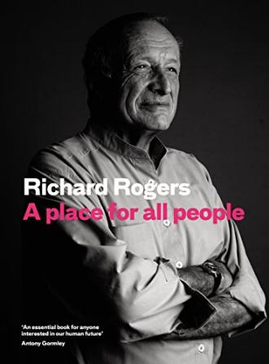
中文书名：《建筑的梦想：公民、城市与未来》
英文书名：A Place for All People: Life, Architecture and the Fair Society
作 者：Richard Rogers and Richard Brown
出 版 社：Canongate Books
代理公司：ANA/ Conor
页 数：304页
出版时间：2017年3月
代理地区：中国大陆、台湾地区
审读资料：电子稿
类 型：传记和回忆录
授权信息：简体中文版2017年授权，版权已回归
豆瓣链接：https://book.douban.com/subject/35068946/

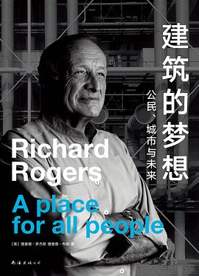
中简本出版记录
书 名：《建筑的梦想：公民、城市与未来》
作 者：[英]理查德·罗杰斯 / [英]理查德·布朗
出版社：南海出版公司
译 者：张寒
出版年：2020年6月
页 数：343页
定 价：128元
装 帧：精装

内容简介：

★“建筑界诺贝尔奖”得主、伦敦千年穹顶、巴黎蓬皮杜艺术中心总设计师理查德·罗杰斯毕生心血结晶之作；

★理查德·罗杰斯回顾自己从一名患有阅读障碍的孩子成为一位建筑师的心路历程；

★这不只是一本关于建筑的书，而是一本关于如何创造更好的生活环境、更好的社会的书，一本关于公民的书；

★阅读这本书仿佛与大师进行一次深度对谈，享受一次人文主义和自由精神的熏陶；

★我感兴趣的是未来和现在，而不是过去。——理查德·罗杰斯

理查德·罗杰斯是世界极富影响力的建筑师之一：从巴黎的蓬皮杜中心到伦敦的劳埃德大厦，从马德里的巴拉哈斯机场到香港的汇丰银行，他留下了诸多名垂建筑史的经典之作。

《建筑的梦想》一书是罗杰斯对自己建筑生涯的总结，回顾了他身为一名患有阅读障碍、不擅绘图的青年，是如何成长为斩获“建筑界诺贝尔”奖的建筑大师的。

本书既介绍了罗杰斯众多建筑代表作的设计过程与理念，又分享了他与同时代诸多知名建筑师的交往逸事，还收录了数百幅他甄选的手稿、图纸、照片，兼具趣味性、知识性与思想价值。

作者简介：
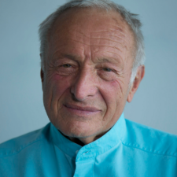
理查德·罗杰斯（Richard Rogers），1933年生于意大利佛罗伦萨，1962年毕业于耶鲁大学。他与合伙人一起设计并建造了20世纪诸多知名建筑，包括蓬皮杜中心、千年穹顶等。于1991年受伊丽莎白女王封爵，亦曾获得普利兹克奖、英国皇家建筑师学会金奖等建筑界重要荣誉。

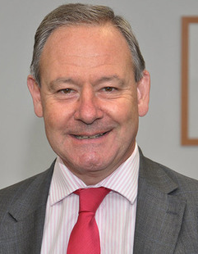
理查德·布朗（Richard Brown），伦敦独立智库“伦敦中心”调查总监，曾在伦敦遗产开发公司担任策划总监。

媒体评价：

“在他漫长而又充满创意的职业生涯中，罗杰斯向我们表明，一个建筑师的终生角色是成为一名合格的世界公民。”
----普利兹克奖评委会

“罗杰斯设计了一系列引人入胜、活力四射、令人惊艳的独特建筑，它们将永远被人铭记。” ----《独立报》

“这位建筑大师充满了人文主义思想，他对城市及其可能性的探索极富感染力。”
----英国小说家，布克奖得主伊恩·麦克尤恩

谢谢您的阅读！
请将反馈信息发送至：程衍泽 (Conor)
安德鲁·纳伯格联合国际有限公司北京代表处
北京市海淀区中关村大街甲59号中国人民大学文化大厦1705室，100872
电 话：010-82504406
手 机：13072260205
传 真：010-82504200
Email：Conor@nurnberg.com.cn
网址：http://www.nurnberg.com.cn
微博：http://weibo.com/nurnberg
豆瓣小站：http://site.douban.com/110577/
微信订阅号：ANABJ2002

